Опытно-экспериментальная деятельность во второй младшей группе «Свойство снега».
Цель опыта: Формировать простейшие представления о свойствах снега. Показать детям, что снег в тепле тает, становится водой.
Задачи опыта:
- познакомить детей с объектом неживой природы как "снег";
- познакомить детей со свойством снега: тает в тепле и превращается в воду;
- развивать умение наблюдать, обследовать, сравнивать, обобщать и делать выводы посредством экспериментирования со снегом.
Материал: контейнер для игр с водой, лопатки.
Однажды на прогулке нам с ребятами стало очень интересно: "Что произойдет со снегом, если мы его принесем в группу? ". Взяв лопатки в руки ребята накладывали снег в контейнер для игр с водой.

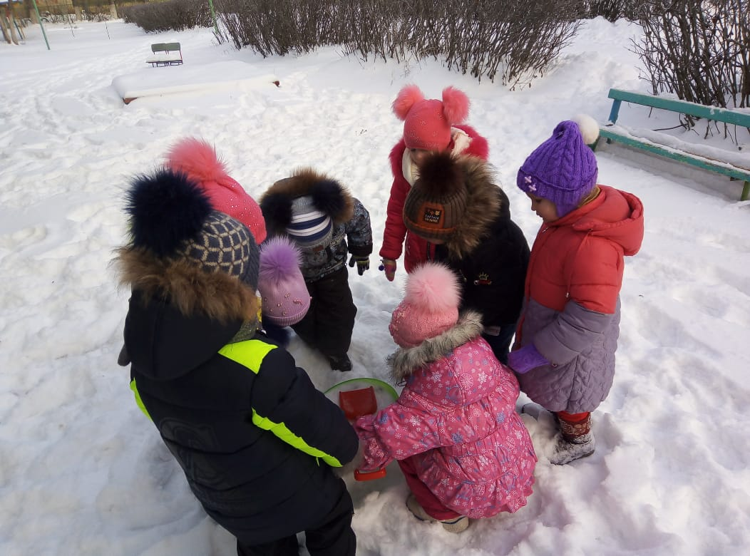
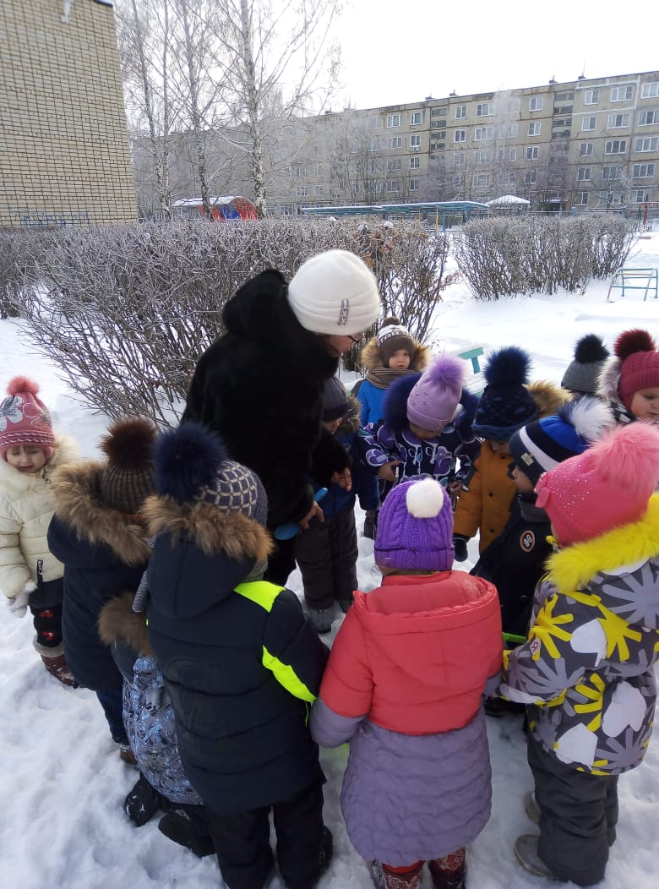
Набрав снега, мы с ребятами принесли его в группу. Ребята его брали в руки, рассматривали и пришли к выводу, что снег белого цвета, холодный по температуре, из талого снега можно лепить (хотя на прогулке у нас слепить снежки не получалось, так как снег на улице был рассыпчатым из-за холодной температуры).
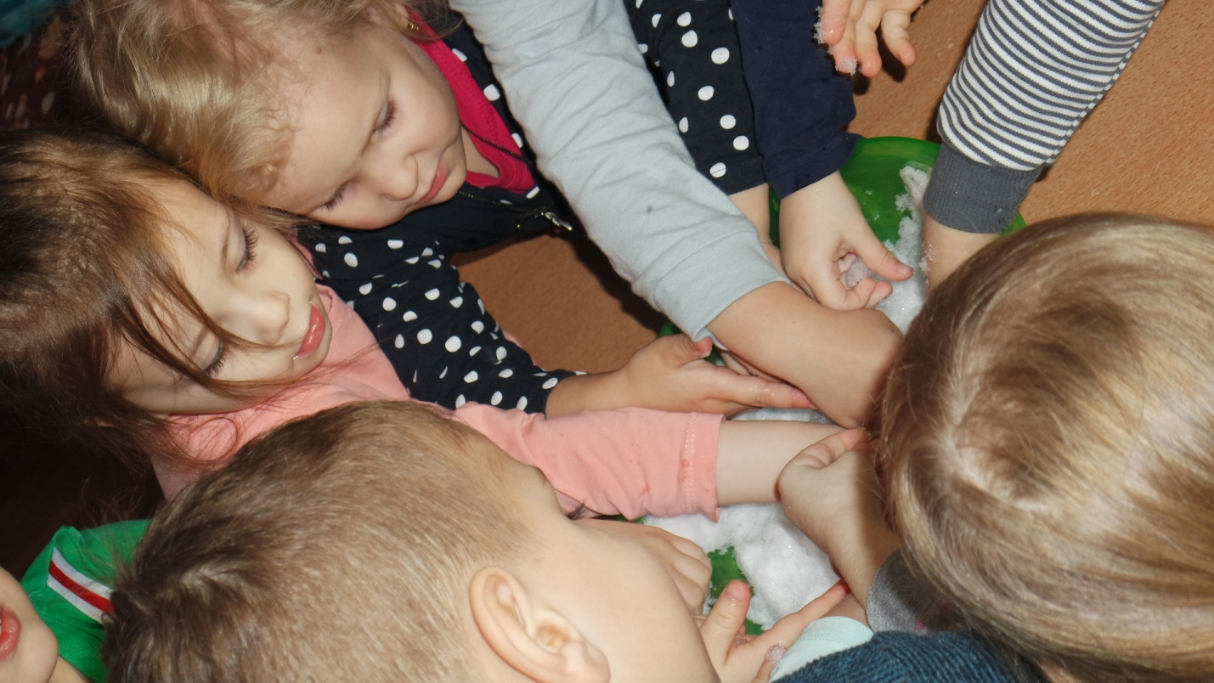

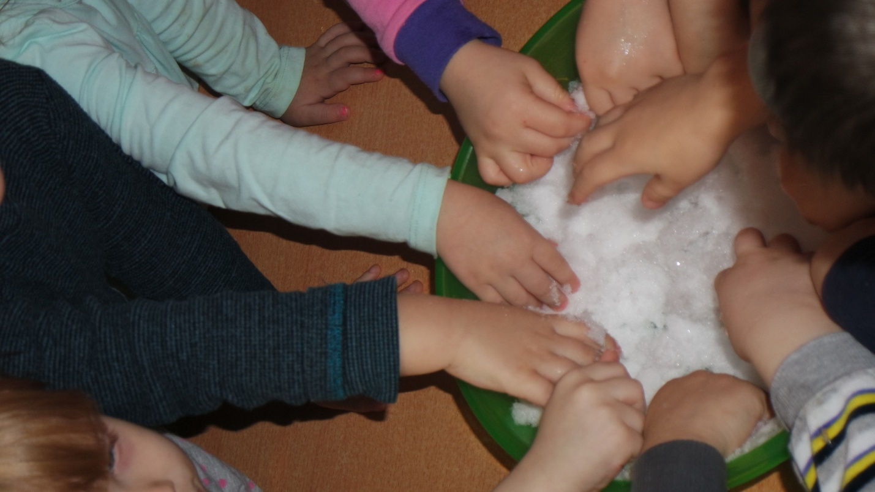

После того как мы рассмотрели снег, мы контейнер со снегом поставили на подоконник и пошли мыть ручки, обедать и спать. После тихого часа ребята обнаружили, что снег превратился в воду.

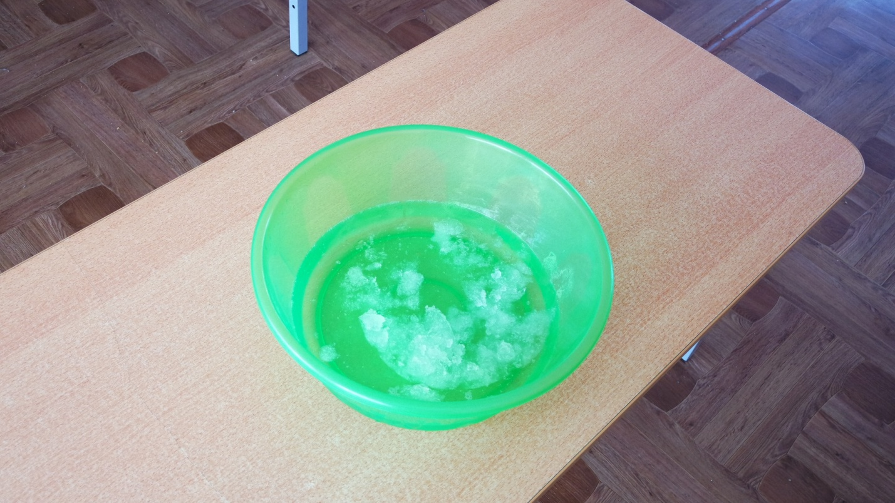

Так мы сделали вывод: что в группе снег тает и превращается в воду, потому что в группе тепло.

